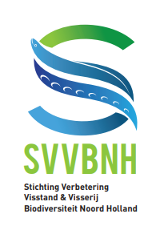
Noord-Holland, januari 2024
Bijgaand treft u de jaarlijkse nieuwsbrief aan vanuit de Stichting Verbetering Visstand & Visserij Biodiversiteit Noord Holland, deze is bedoeld voor u als donateur van deze stichting.
Per 04-01-2024 is Noord-Holland dankzij u en de beroepsvissers die samen werken met onze Stichting weer vele glasalen rijker. Er is 55 kilogram glasaal voor een bedrag van ruim € 18.000,00 ongesubsidieerd uitgezet door de Stichting Verbetering Visstand & Visserij Biodiversiteit Noord Holland. Dankzij de logistiek van 2 beroepsbinnenvissers, Niels de Haan en Arnold Werkhoven is de uitzet voor het jaar 2024 weer gerealiseerd. Kijk op de website voor foto’s: www.svvbnh.nl
De Stichting Verbetering Visstand & Visserij Biodiversiteit Noord Holland heeft met de ingelegde gelden van de twee beroepsbinnenvissers aangevuld met de gelden van de donateurs van de Stichting ruim 140.000 stuks glasaal aan kunnen schaffen. Deze zijn in het wild gevangen, vervolgens op transport gezet naar Nederland en binnen 24 uur weer in het wild uitgezet.

Dit zorgt ervoor dat in de wateren van de beroepsbinnenvissers de visstand, de visserij én de biodiversiteit bevorderd worden. Het uitzetten van glasaal draagt bovendien bij aan de instandhouding van de cyclus van de aal. Van de 100% uitzet wordt een percentage van circa 20% gevangen door de beroepsbinnenvissers. De overige 80% zorgt derhalve voor een bijdrage aan het in stand houden van de aal.

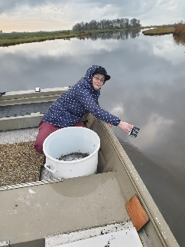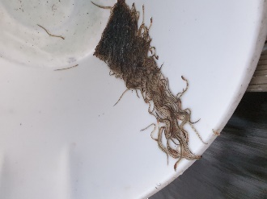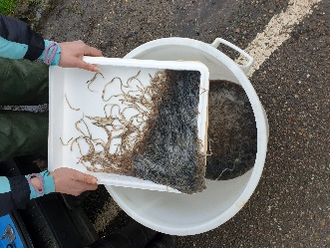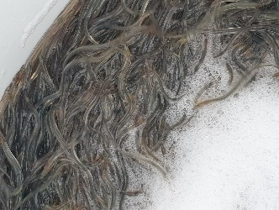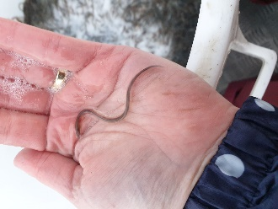
Foto’s: Stichting Verbetering Visstand & Visserij Biodiversiteit Noord Holland

Verantwoording financiën Stichting uitzet 04-01-2024 in euro’s:
Totaal aan kosten 2023 |  |  |  |  | -251,32
Totaal aan donaties 2023 |  |  | 320
Inleg beroepsvissers 2023 voor uitzet 2024 |  |  | 15699
Totaal 55 kg uitzet glasaal 04-01-2023 |  |  |  |  | 16775
Saldo per heden |  |  |  |  |  | 202,24

Onze dank gaat uit naar u als donateur van onze Stichting Verbetering Visstand & Visserij Biodiversiteit Noord Holland. Meer weten of ook doneren voor de uitzet in het voorjaar van 2025? Ons rekeningnummer is NL96RABO 036 86 36 836 ten name van de Stichting Verbetering Visstand& Visserij, Biodiversiteit Noord-Holland (KVK: 82493448). Of kijk op onze website www.svvbnh.nl
Groet, Deborah, Louise en Marianne

